I. TRẮC NGHIỆM
TOÁN – TUẦN 8

Khoanh vào chữ cái đặt trước câu trả lời đúng hoặc làm theo yêu cầu:

Câu 1. Kết quả của phép tính 8 + 4 là :

A. 11 B. 12 C. 13 D. 14

Câu 2. 3 là kết quả của phép tính nào dưới đây:

A. 12 - 9 B. 14 - 5 C. 11 - 8 D. 12 - 6

Câu 3. Điền dấu thích hợp vào chỗ chấm khi so sánh 13 - 5 …. 13 - 8.

A. > B. < C. = D. không so sánh được

Câu 4. Quyển vở có 18 trang. Lâm đã viết hết 9 trang. Vậy số trang trắng còn lại là: A. 7 trang B. 8 trang C. 9 trang D. 6 trang
Câu 5. Mẹ mua 12 que kem. Mẹ cho 4 chị em mỗi người một que. Vậy mẹ còn lại số que kem là:

A. 6 que B. 7 que C. 8 que kem D. 9 que.


II. PHẦN TỰ LUẬN Bài 1. Số?

Số bị trừ | 36 | 53 |  | 17 | 15 |  | 14 |  | 12
Số trừ | 22 | 12 | 24 |  | 8 | 42 |  | 31 | 5
Hiệu | 14 |  | 31 | 9 |  | 23 | 6 | 16

Số hạng | 46 | 43 |  | 7 | 20 |  | 6 |  | 34
Số hạng | 32 | 12 | 4 |  | 45 | 42 |  | 9 | 25
Tổng | 78 |  | 11 | 13 |  | 83 | 15 | 17

Bài 2. Số?

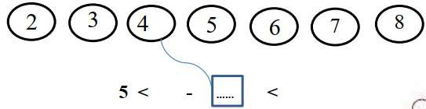
12 9

Bài 3. Nối:

13
12 - 8

4

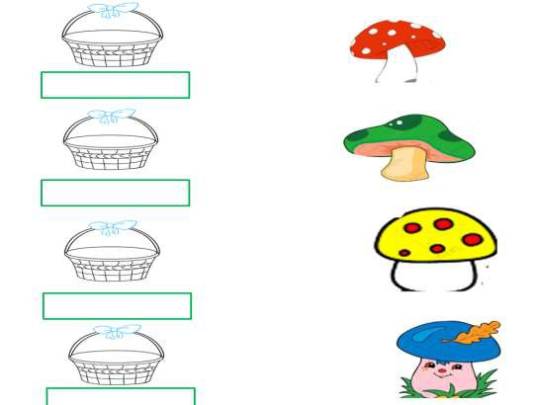
13 - 6

7
9 + 5

14

6 + 7

Bài 4. Năm nay chị 14 tuổi. Em 8 tuổi. Hỏi:- Chị nhiều hơn em bao nhiêu tuổi ?

- 5 năm nữa em bao nhiêu tuổi?
Bài giải

………………………………………………………………………………………………………..

………………………………………………………………………………………………………

………………………………………………………………………………………………………..

………………………………………………………………………………………………………...

